Wózki dziecięce ranking
Już niedługo pojawi się nowy członek Twojej rodziny? A może już jest na świecie i najwyższa pora, aby kupić wózek dziecięcy? Ranking pomoże Ci podjąć decyzję, jaki będzie odpowiedni.

Dlaczego wózek jest koniecznością?
Wózki dziecięce kojarzą się ze spacerami. Nawet niemowlęta warto przyzwyczajać do różnych temperatur oraz różnej pogody za oknem. Dzięki temu dzieci wyrabiają sobie odporność. Zakup wózka dziecięcego jest koniecznością. Bowiem nie tylko na spacery trzeba zabierać dziecko. Dzięki wózkowi będziesz mógł iść z dzieckiem niemal wszędzie. Od spacerów, przez wizyty u rodziny i znajomych, zakupy, wizyty u lekarza i wiele więcej.

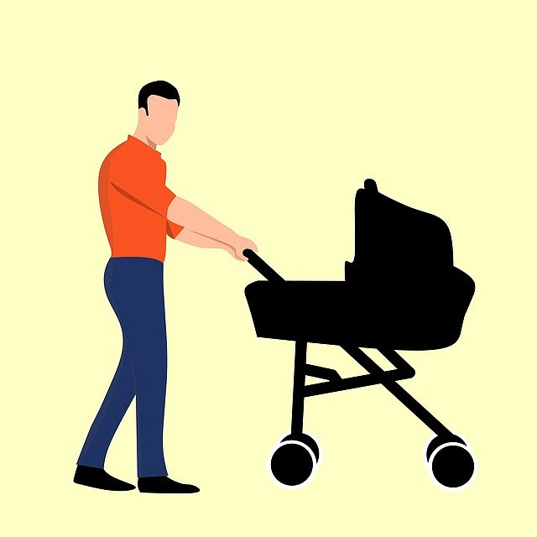
Wózki dziecięce ranking
Przede wszystkim zastanów się, jaki wózek dziecięcy będzie dla Twojego dziecka odpowiedni. Są bowiem dostępne modele dla mniejszych dzieci oraz dla większych. Możesz wybrać wózek pojedynczy oraz podwójny idealny dla bliźniaków. Wybór nie jest łatwy, dlatego ranking wózków dziecięcych będzie dobrą pomocą i pewnego rodzaju przewodnikiem po dostępnych rozwiązaniach na rynku. Ranking powstał w oparciu o dane techniczne, popularność oraz stosunek jakości do ceny.

